Ослабление давления на бизнес. Что об этом думает сам бизнес?
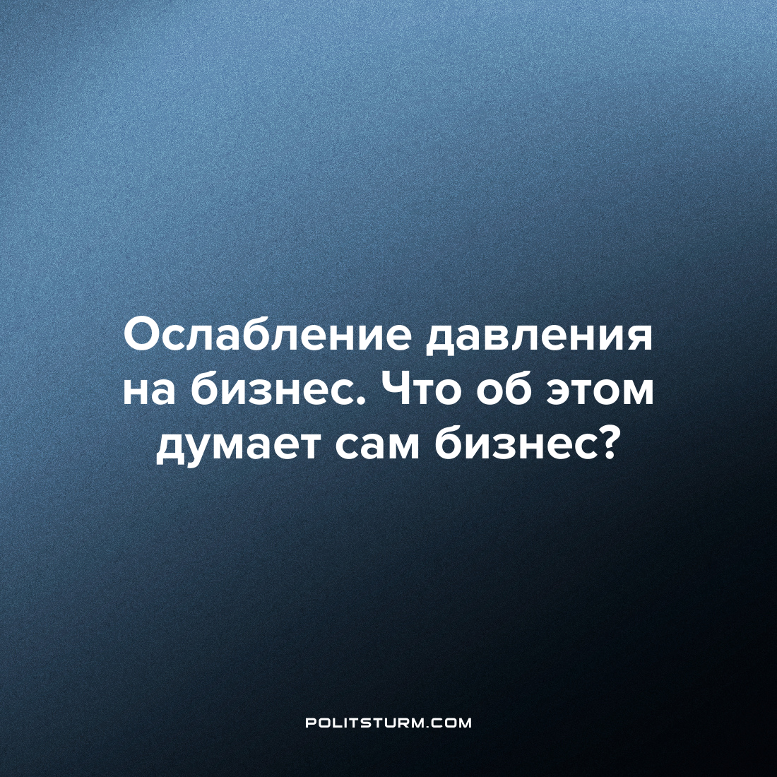

Оригинальная статья
2022-06-22
2 мин. на чтение

Недавно на петербургском Экономическом Форуме президент Российской Федерации Владимир Путин заявил о необходимости сокращении проверок на бизнес, который не связан с рисками причинения вреда. Помимо этого, было озвучено предложение пересмотра условий заключений собственников под стражу.
Вице-премьер — руководитель аппарата правительства РФ Дмитрий Григоренко, дополнительно сообщил о подготовительных работах об отмене проверок, которые будут действовать до конца текущего года.
На портале госуслуг уже запущен сервис, где граждане смогут жаловаться о несоблюдении данного моратория.
Также президент отметил, что количество проверок по сравнению с прошлым годом снизилось в шесть раз, что, как заверяет президент, позволит подготовить почву для отмены постоянных проверок.
Известные бизнесмены и эксперты в большинстве своем оценили заявление президента с осторожным оптимизмом. Например, сыровар и блогер Олег Сирота считает, что стране необходимо послабление в нормативах оплаты налогов и общее снижение проверок.
Анонимный бизнесмен высказался по этому поводу с некоторым сомнением, так как сам призыв ещё не даёт гарантий исполнений.
Ресторатор Олег Новиков отмечает крайнюю необходимость снижения проверок и наложений штрафов на бизнес, так как после пандемии и в условиях санкций российское предпринимательство долго не протянет:

«Нарушения, которые выявляли во время пандемии, были не совсем обоснованными: кто-то из сотрудников опускал маску, и штрафовали предприятие на большую сумму. Это всё плохо сказалось на настроениях бизнесменов. Если будут жалобы от предпринимателей, то это будет конфронтация между правительством и бизнесом», – передает Новиков.
Как можно было наблюдать в кризисное время, государство с радостью поддержит исключительно крупный сырьевой бизнес. В июле 2020 года нефтехимические компании получили государственную поддержку в размере более 90 млрд рублей. В остальном малому и среднему бизнесу приходится довольствоваться лишь штрафами, проверками и слабыми послаблениями.
Не обошла стороной новость и экспертов. По этому поводу высказался политолог Илья Гращенков:

«Все ожидали, что будет какая-то жёсткая дискуссия по реалиям, и Путин мог сказать, что какие-то проблемы нельзя решить рыночными методами, будет какой-то Госплан, поворот налево, огосударствление. Но вместо этого прозвучало, что у нас всё хорошо, не бойтесь, и вот даже либерализуем условия для бизнеса».
Как выразился политолог, огосударствление возможно лишь одним способом – это овладение и переход промышленности в руки рабочего класса. Никакого другого огосударствления быть не может. Пока существует капитализм – все предприятия будут работать для извлечения прибыли для владельцев бизнеса, а не для удовлетворения потребностей общества.
Источники: Секрет Фирмы – «Российские бизнесмены рассказали, верят ли они в обещанную Путиным либерализацию» от 18 июня 2022 г.
Восток Медиа – «Татьяна Минеева поддержала решение об отмене проверок бизнеса» от 21 июня 2022 г.
РБК – “Нефтехимические компании получат господдержку в размере более ₽90 млрд” от 07 июля 2020 г.

Оригинальная статья

